Тема «Работа с программами-переводчиками иностранных языков»

Значение темы:
Идея автоматического перевода текстов с одного языка на другой витает в воздухе со времен появления самых первых компьютеров.
К программам автоматического перевода текста относится, например, программа Promt. Хотя в настоящее время и программа Microsoft Word снабжена возможностью осуществлять перевод выделенного текста на другой язык, и глобальная сеть Интернет даёт возможность в режиме реального времени производить перевод.
Знание языка и умение работать в программе автоматического перевода текста помогут найти оптимальный вариант перевода.
В России наиболее широкое распространение получили программы автоматического перевода с английского языка на русский и с русского на английский. Это объясняется ведущей ролью английского языка в сфере международного общения. Английский язык достаточно прост для изучения, однако его простота неожиданно создает дополнительные трудности для систем автоматического перевода. Дело в том, что одинаково написанные слова в английском языке часто относятся к разным частям речи. Это затрудняет грамматический анализ предложения и нередко приводит к возникновению грубых ошибок в автоматическом переводе.
Тема «Работа с программами-переводчиками иностранных языков» позволит вам освоить приемы автоматического перевода текста с одного языка на другой.

Цели занятия: на основе теоретических знаний и практических умений обучающийся должен
знать:
- работу с программами-переводчиками иностранных языков,
- примеры программ-переводчиков и словарей,
- интерфейс программ,
- ввод текста на одном языке с последующим его переводом на другой язык.
уметь:
- осуществить перевод текста с помощью программы-переводчика иностранных языков, Ms Word (вкладки Рецензирование – Перевод)
овладеть ОК и ПК:
ОК 5. Использовать информационно-коммуникационные технологии в профессиональной деятельности.
ОК 8. Самостоятельно определять задачи профессионального и личностного развития, заниматься самообразованием, осознанно планировать повышение своей квалификации.
ОК 9. Ориентироваться в условиях частой смены технологий в профессиональной деятельности.
ПК 1.1. Организовывать прием, хранение лекарственных средств, лекарственного растительного сырья и товаров аптечного ассортимента в соответствии с требованиями нормативно-правовой базы.
ПК 1.8. Оформлять документы первичного учета.
ПК 2.5. Оформлять документы первичного учета.
ПК 3.3. Оформлять заявки поставщикам на товары аптечного ассортимента.
ПК 3.5. Участвовать в организации оптовой торговли.
ПК 3.6. Оформлять первичную учетно-отчетную документацию.

Самостоятельная работа

Задание 1. Функция «Перевод» в Ms Word
- Выделите текст, отмеченный курсивом, который необходимо перевести:

Арбидол относится к противовирусным препаратам, как считают, ингибирующим процесс слияния вирусов с клетками, хотя его эффективность все же не доказана.
- Войдите в меню Рецензирование - Перевод – Вставить
Перевод:
Задание 2. Функция «Перевод» в словаре Promt
- Открыть браузер
- В адресной строке набрать ПРОМТ
- Наберите предложенные слова и переведите их, используя словарь. Перевод запишите в таблицу:
Слова | Обычный перевод | Медицинский перевод
drug
adverse drug reaction
cure
liver failure
extraction
penicillin
oral cavity

Задание 3. Функция «Перевод» в словаре Yandex
- Открыть браузер
- В адресной строке набрать «Яндекс Переводчик»
- Выберите функцию «Голосовой ввод»
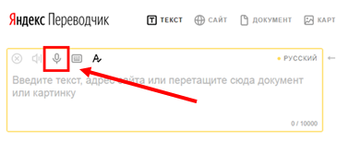
- Произнесите предложенные словосочетания и переведите их, используя словарь. Перевод запишите в таблицу:
Словосочетания | Перевод
Чем могу Вам помочь?
У Вас аллергия?
Болит голова?
Я могу рекомендовать препарат от боли в животе …
Препарат отпускаем только по рецепту

Задание 4. Функция «Перевод» в словаре Google
- Открыть браузер
- В адресной строке набрать «Google Переводчик»
- Выберите функцию «Документы»
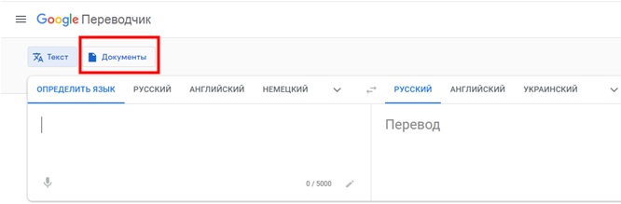
- Загрузите файл «Задание 4. Google»
- Переведите предложенный текст, используя словарь. Перевод скопируйте и вставьте ниже.
Перевод:

Задание 5. Сравните словари. Вывод запишите в таблицу:
 | Ms Word | Promt | Yandex | Google
Интерфейс
Достоинства
Недостатки

Задание 6. Сделайте перевод текста, используя 2-3 словаря и сделайте вывод, ответив на вопросы:
- с каким текстовыми редакторами взаимодействует программа «переводчик»?.
- расскажите о наиболее эффективных, по-вашему, мнению, приемах перевода текста.
Текст:
Every medication has its own recommended storage condition- from room temperature, to refrigeration, to freezing, therefore it’s advisable to check with your pharmacist about any specific storage instructions. The majority of medications may be stored at room temperature, in a cool dry place. Examples include your dresser drawer, a closet, a storage box, and a shelf. It’s best to avoid the bathroom medicine cabinet, since the heat and moisture from your shower, bath, and sink may damage your medicine. It’s also advisable to avoid the kitchen, since heat from the stove, sink, and any hot appliances can also damage your medicine. Always remember to store your medication out of sight and reach of children and pets, to prevent accidental ingestion.

Google переводчик

Yandex переводчик
ванны и раковины могут повредить ваше лекарство. Также рекомендуется избегать кухни, так как тепло от плиты, раковины и любых горячих приборов также может повредить вашему лекарству. Всегда помните о том, чтобы хранить лекарства в недоступном для детей и домашних животных месте, чтобы предотвратить случайное проглатывание.

